高雄市104年度辦理十二年國民基本教育
教師專業成長－學思達工作坊實施計畫
壹、依據：
教育部國民及學前教育署補助辦理十二年國民基本教育精進國民中小學教學品
質要點。
貳、目的：
一、配合十二年國教政策之課程精神，協助教師轉化教學思維，活化教學熱能。
二、協助教師具有有效教學策略概念，提升教學品質、增進學生學習興趣。
三、藉由跨校教師專業社群相互激盪、協力實作，開發有效教學示例以資運用。
叁、辦理單位：
一、指導單位：教育部國民及學前教育署。
二、主辦單位：
三、承辦單位：高雄市林園高級中學。
肆、實施方式：
一、參加對象：高雄市教師及家長優先核准參加，共400人。
1.林園高中教職員210名，本校略策聯盟學校20名，
高雄市校外教師120名(以報名順序核准參加)。
2.家長核准50名
3.教師及家長名額可相互勻用
4.尚有名額時給外縣市各中等學校教師報名，並以報名順序核准參加。
二、研習方式：採演講、討論及教學實作等方式，提供學思達教學策略，並邀請講師現場給予指導、協助及回饋。
三、研習時間：104年8月27日，9:00-16:20。
四、研習地點：高雄市立林園區幸福公園（十號公園）演藝廳。
（幸福公園地址：高雄市林園區沿海路二段250號，簡圖及停車場位置請參閱附件一）
五、活動流程及課程內容：如附件一。
六、報名方式：自8/10至8/19止於「教育部全國教師在職進修資訊網」完成線上報名手續，網址：http://www2.inservice.edu.tw/。課程代碼：1825525。
七、研習業務聯繫請洽詢「高雄市立林園高中」鍾滋穗組長，TEL:(07)6412059轉610。
八、研習時數與獎勵
（一）參加教師准予公假登記（課務自理），並依教師實際參加研習的情形，核發研習時數6小時。
（二）承辦本計畫之工作人員依據「高雄市立各級學校及幼兒園教職員工獎懲標 準補充規定」予以敘獎。
伍、本計畫陳報高雄市政府教育局核定後實施，修正時亦同。
附件一：學思達工作坊實施計畫課程表
時間：104年08月27日（四）09:00~16:20
順序 | 時 間 | 活動內容 | 講座/工作團隊
１ | 08：20~08：50 | 報到 | 林園高中
2 | 08:50~09:00 | 開幕、長官致詞 | 高雄市教育局  林園高中莊訓當校長
3 | 9:00~10:30 | 學思達教學法與實務分享 | 台北市立中山女中  (張輝誠老師)
4 | 10：30~10：50 | 休息 | 林園高中
5 | 10:50~11:40 | 學思達教學法與實務分享 | 台北市立中山女中  (張輝誠老師)
6 | 11:40-13:10 | 午餐 | 林園高中
7 | 13:10~15:00 | 學思達教學法增能研習(進階班) | 台北市立中山女中  (張輝誠老師)
8 | 15：00~15：20 | 休息 | 林園高中
9 | 15:20~16:10 | 學思達教學法增能研習(進階班) | 台北市立中山女中  (張輝誠老師)
10 | 16：10~16：20 | 綜合座談 | 高雄市教育局  林園高中莊訓當校長
11 | 16：20 | 賦歸

幸福公園地址：高雄市林園區沿海路二段250號
停車場：建議由鳳林公路方向入口進入，以避開市場人潮
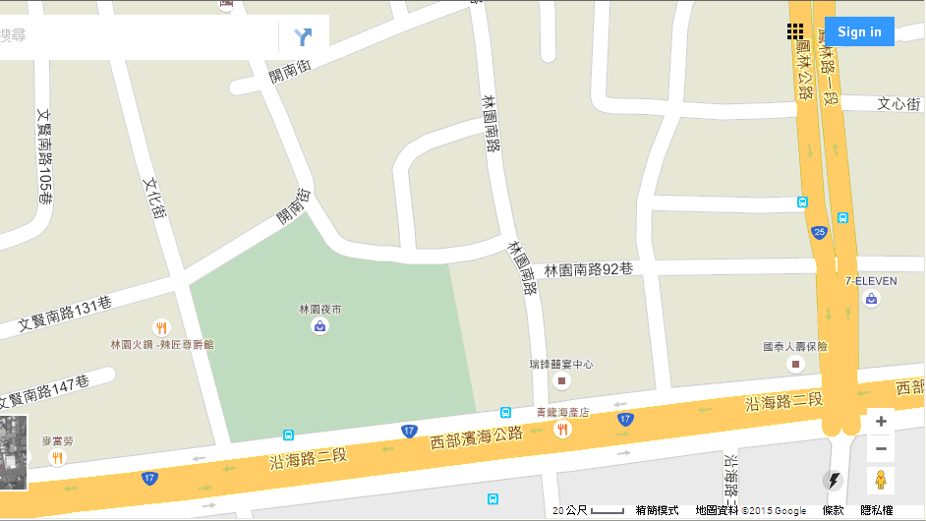

◎ 停車場
◎幸福公園
（10號公園）
◎ 停車場

沿 海 路 二 段

